淡江時報 第 1060 期
106歲末聯歡 喜迎旺年賀新春
學生大代誌
攝影／吳冠樑、劉芷君、陳柏儒

【本報訊】本校於8 日舉辦106 年度歲末聯歡會，熱鬧活動不間斷！本期特別企劃，精采回顧由學習與教學中心以「學教深耕翻轉未來，淡江有GO 旺」為題帶來驚喜表演的畫面。會中頒發「教師專題研究計畫經費達500 萬元以上者績優獎」、「105 學年度教師評鑑傑出獎」、「105學年度教學特優教師獎」、「106 年度資深職工服務獎服務屆滿50 年」等獎項之外，中場穿插著令人屏息期待的抽獎喬段，特別是職工展演的活力、主管們嗨跳的抖肩舞及趣味逗唱的畫面，藉由影像再次躍然紙上，為迎接新年賀歲寫下完美的一頁。
2018/03/02

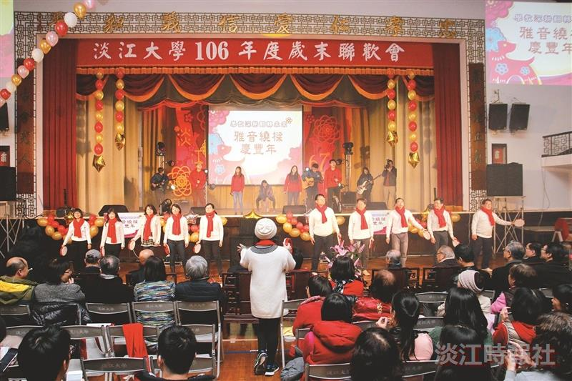
學教中心同仁們協同社團同學卯足全力表演，博得滿堂彩。（攝影／吳冠樑、劉芷君、陳柏儒）

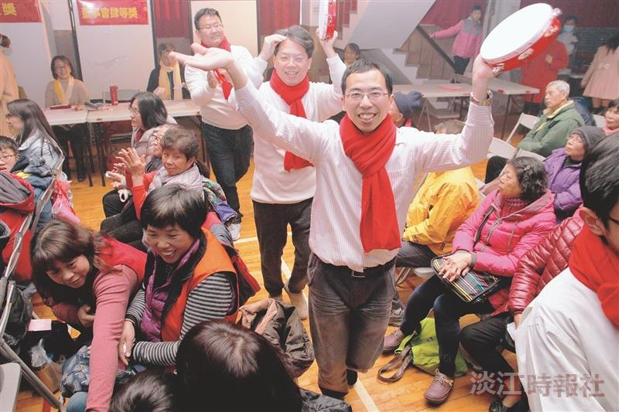
學教中心同仁們搖身變成動感舞者。 （攝影／吳冠樑、劉芷君、陳柏儒）

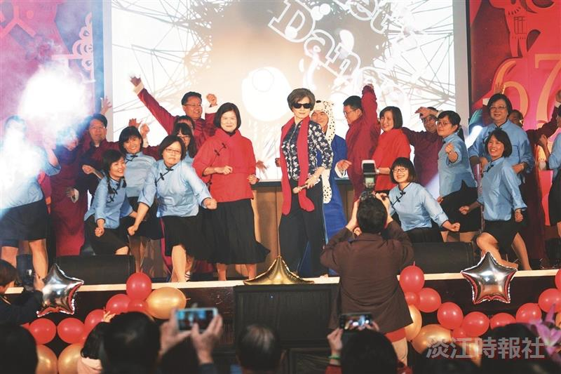
106年度歲末聯歡會中，學教中心全體人員為本校教職員工表演抖肩舞，精彩的演出讓大家紛紛拿起手機拿拍照留念。（攝影／吳冠樑、劉芷君、陳柏儒）

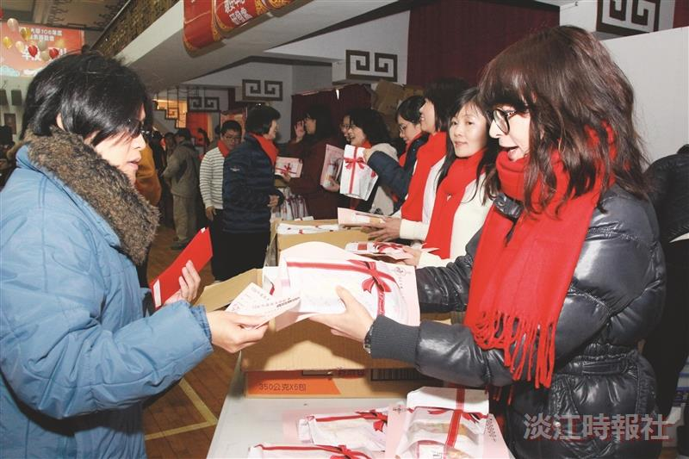
報到領取參加獎及活動獎品。（攝影／吳冠樑、劉芷君、陳柏儒）

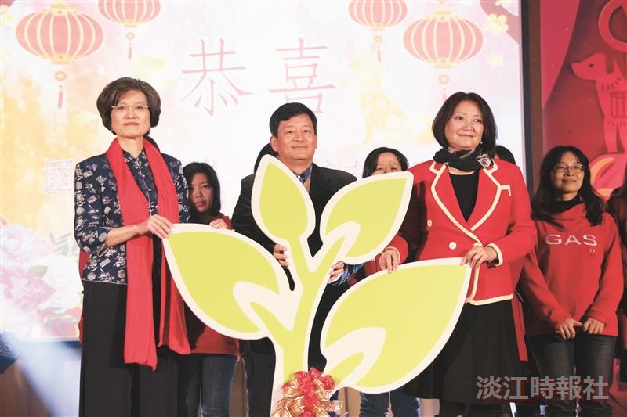
由學教中心執行長潘慧玲(左)交接給明年合辦歲末聯歡會的國際處執行長李佩華(右)、校服暨資發處執行長彭春陽(中)。（攝影／吳冠樑、劉芷君、陳柏儒）

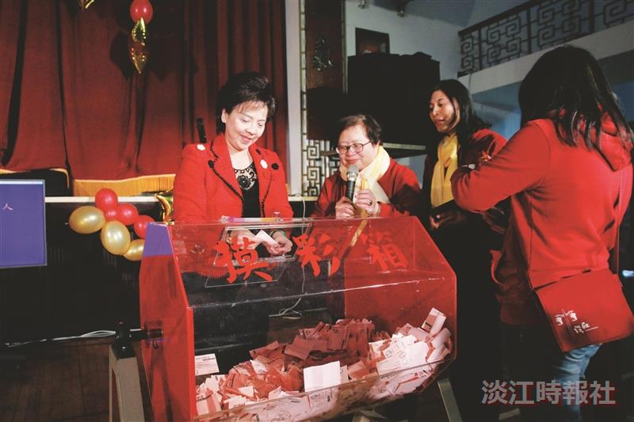
看看中獎的幸運兒是誰呢？（攝影／吳冠樑、劉芷君、陳柏儒）

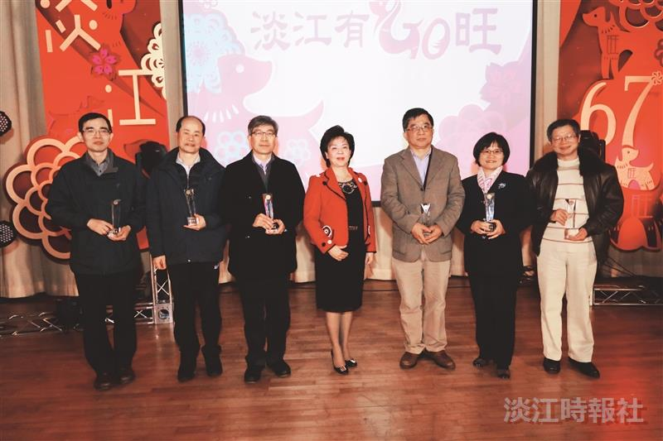
會中表揚教師專題研究計畫經費達500萬元以上，以資鼓勵。（攝影／吳冠樑、劉芷君、陳柏儒）

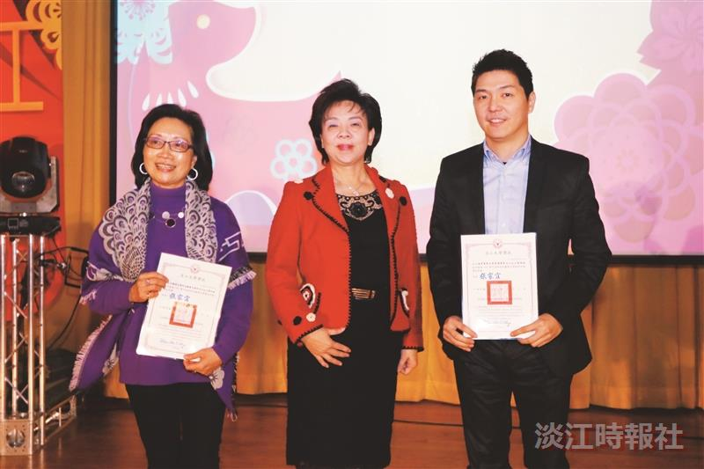
楊淑娟(左)、張瑋倫(右)獲頒105學年度教師評鑑傑出獎。（攝影／吳冠樑、劉芷君、陳柏儒）

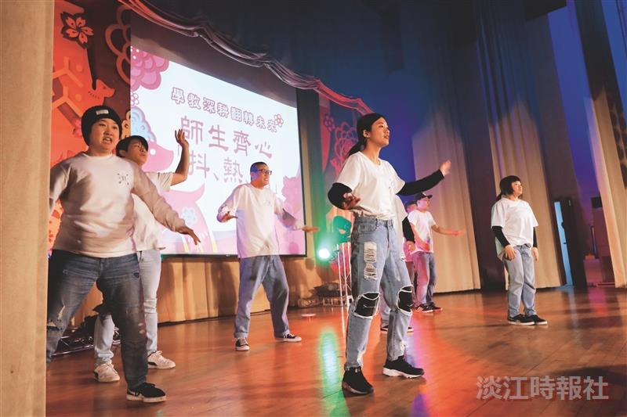
熱舞社學生們以活力舞蹈迅速炒熱全場氣氛（攝影／吳冠樑、劉芷君、陳柏儒）

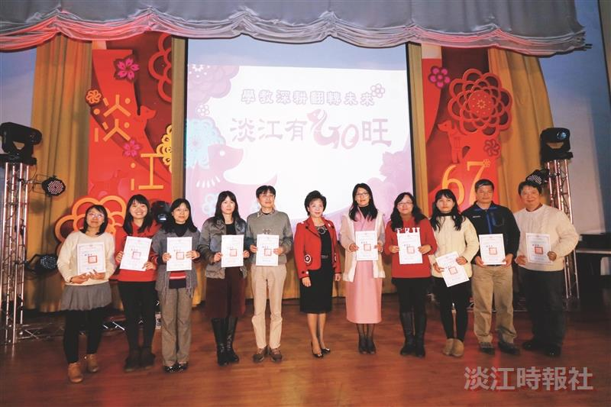
現場公開表揚105學年度優良職員獎。（攝影／吳冠樑、劉芷君、陳柏儒）

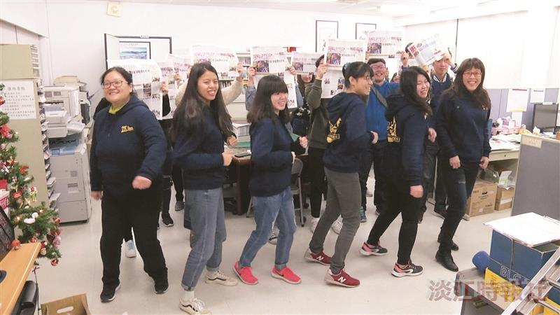
由淡江時報同仁帶領學生記者們開心秀出一段趣味抖肩舞，齊賀師生新春愉快 。（圖／馮富雄提供）

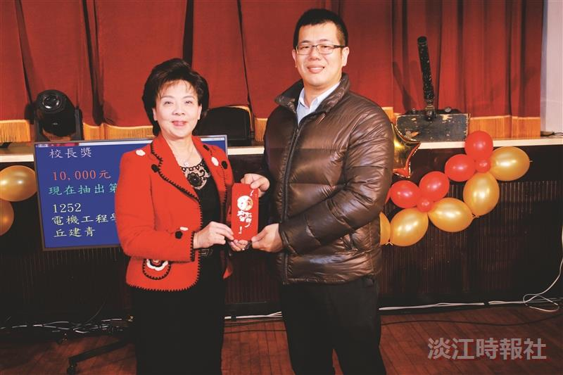
歲末聯歡會摸彩總計抽出219個獎項，其中5位幸運兒分別獲得張創辦人獎、姜名譽董事長獎、張董事長獎及校長獎等大獎。（攝影／吳冠樑、劉芷君、陳柏儒）

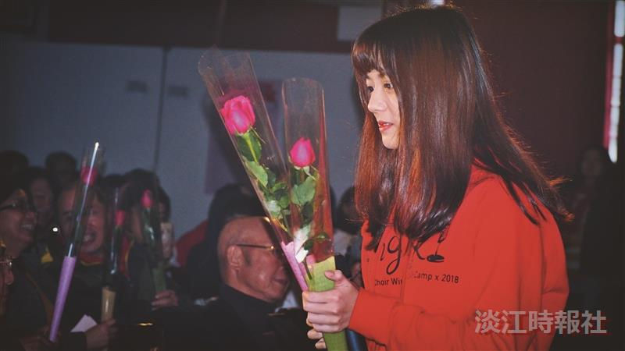
由學生們逐一獻上玫瑰花和祝福給予師長們。（攝影／吳冠樑、劉芷君、陳柏儒）

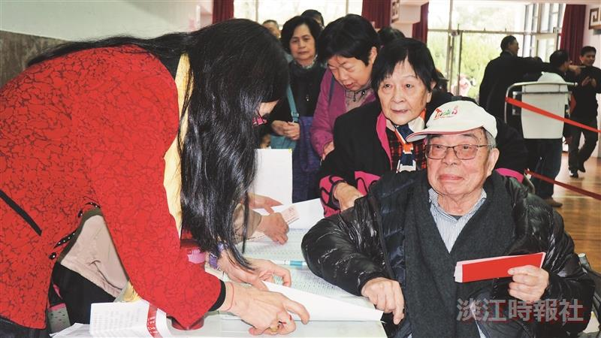
許多退休人員心向淡江，感染年節喜氣。（攝影／吳冠樑、劉芷君、陳柏儒）

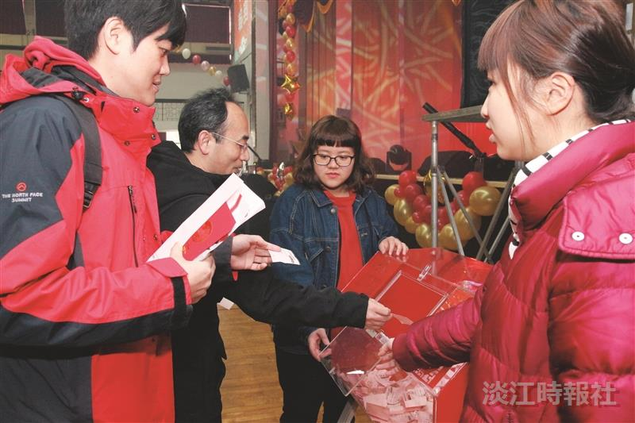
手腳要快！投入抽獎卷，期待獎落我家。（攝影／吳冠樑、劉芷君、陳柏儒）

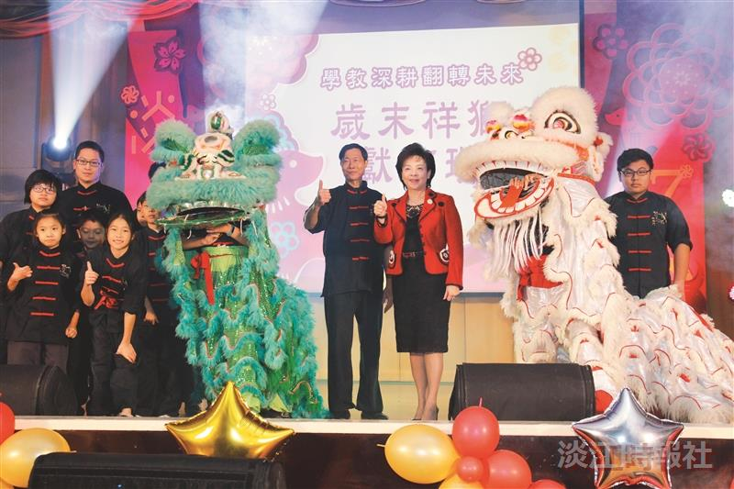
祥獅獻上吉瑞由薪傳獎得主林昌湘領軍，傳達好運旺旺、好彩迎吉祥喜氣致現場每位觀眾。（攝影／吳冠樑、劉芷君、陳柏儒）

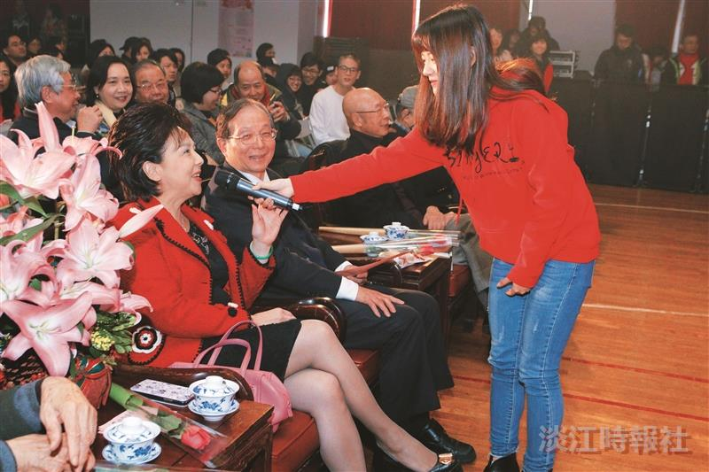
由合唱團學生獻上玫瑰花，並邀請張校長高歌一段「月亮代表我的心」。（攝影／吳冠樑、劉芷君、陳柏儒）

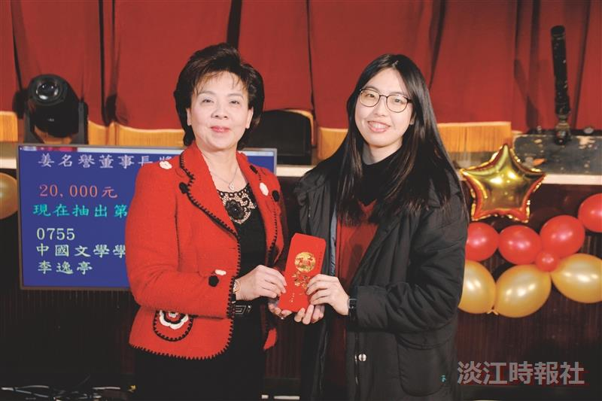
歲末聯歡會摸彩總計抽出219個獎項，其中5位幸運兒分別獲得張創辦人獎、姜名譽董事長獎、張董事長獎及校長獎等大獎。（攝影／吳冠樑、劉芷君、陳柏儒）

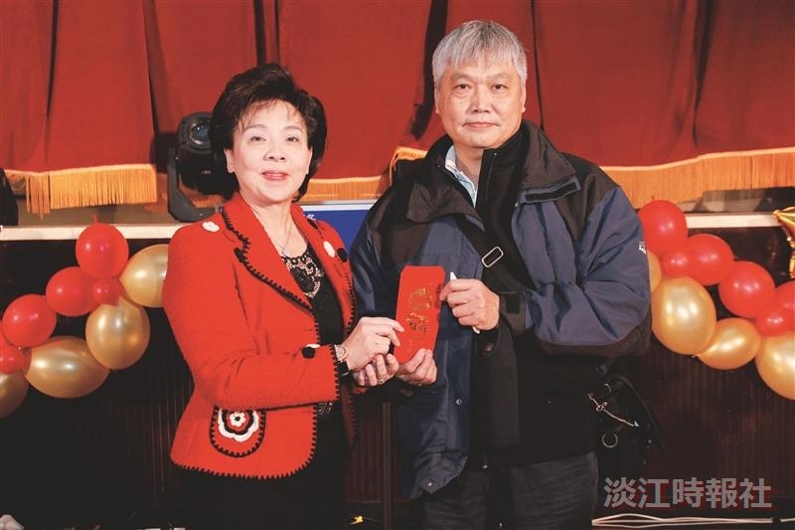
歲末聯歡會摸彩總計抽出219個獎項，其中5位幸運兒分別獲得張創辦人獎、姜名譽董事長獎、張董事長獎及校長獎等大獎。（攝影／吳冠樑、劉芷君、陳柏儒）

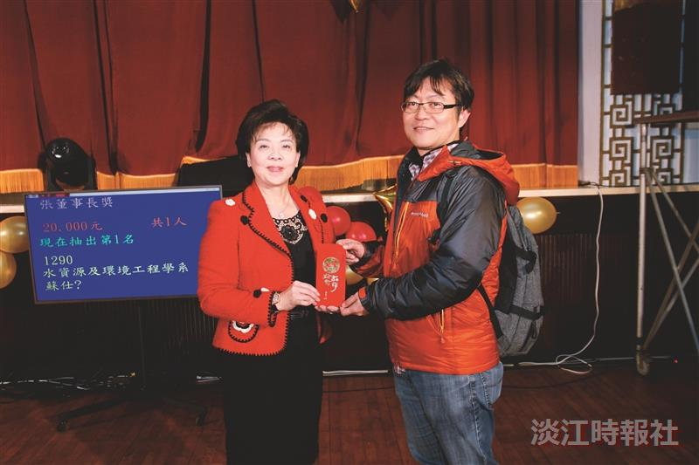
歲末聯歡會摸彩總計抽出219個獎項，其中5位幸運兒分別獲得張創辦人獎、姜名譽董事長獎、張董事長獎及校長獎等大獎。（攝影／吳冠樑、劉芷君、陳柏儒）

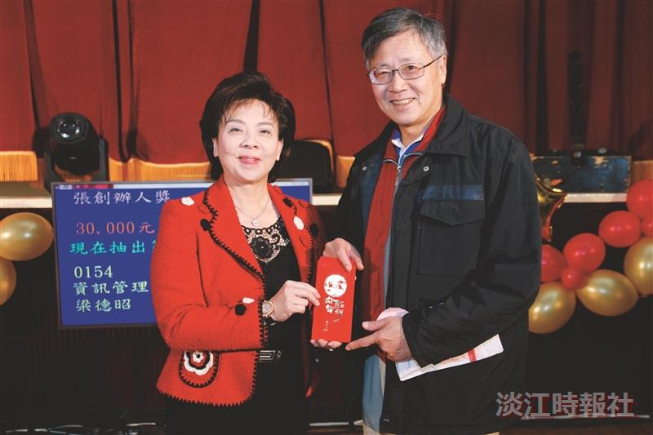
歲末聯歡會摸彩總計抽出219個獎項，其中5位幸運兒分別獲得張創辦人獎、姜名譽董事長獎、張董事長獎及校長獎等大獎。（攝影／吳冠樑、劉芷君、陳柏儒）

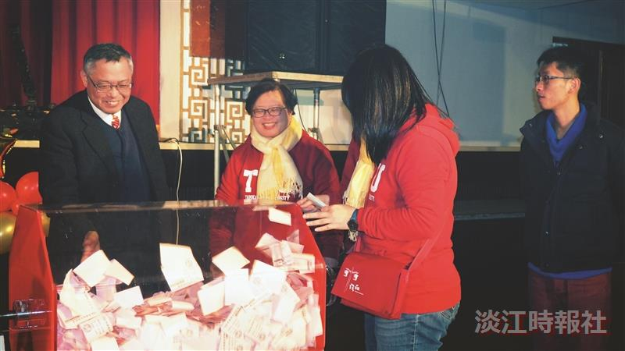
摸彩時刻來了！全場屏息以待。（攝影／吳冠樑、劉芷君、陳柏儒）

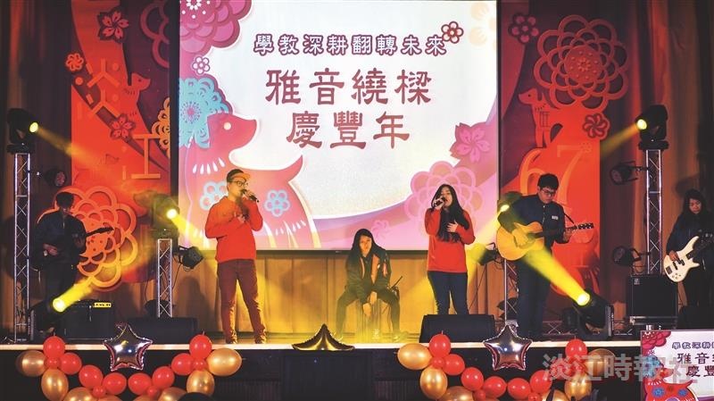
「雅音繞樑慶豐年」是由吉他社和合唱團合作帶來動聽的表演。（攝影／吳冠樑、劉芷君、陳柏儒）

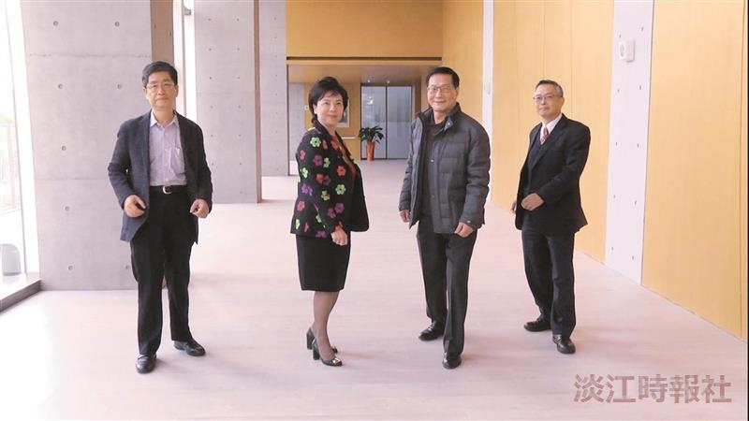
張校長（左二）和三位副校長受邀在守謙國際會議中心熱情鉅獻抖肩舞。(圖／馮富雄提供)

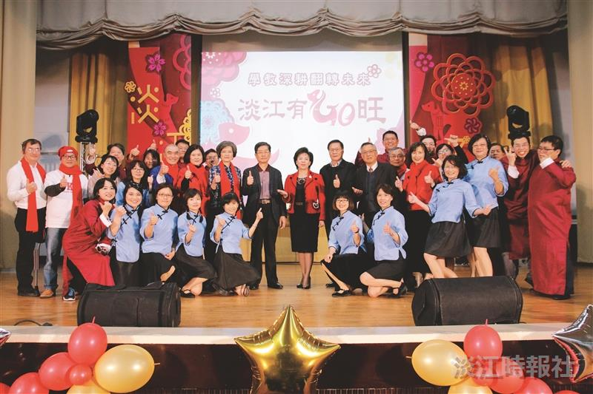
106歲末聯歡 喜迎旺年賀新春

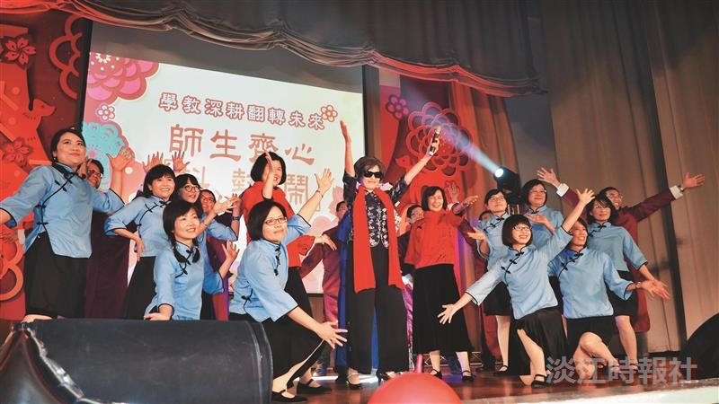
動感十足的師生齊心「抖」「熱」鬧 ，贏得全場熱烈掌聲與迴響。（攝影／吳冠樑、劉芷君、陳柏儒）

